Wer wir sind

Der InitiativKreisFrieden (IKF) in der Evangelisch-Lutherischen Kirche in Bayern (ELKB) besteht seit 2011. Wir engagieren uns aufgrund unseres christlichen Bekenntnisses für Frieden, Gerechtigkeit und Bewahrung der Schöpfung ("Konziliarer Prozess").

Wir sehen unsere besondere Aufgabe darin, die Kirche auf ihrem Weg zu einer Kirche des gerechten Friedens zu ermutigen und zu begleiten. In der Öffentlichkeit treten wir ein für den Abbau von Gewalt und für konkrete Schritte zu einem friedlichen Zusammenleben auf nationaler und internationaler Ebene. Die Mehrzahl unserer Mitglieder engagiert sich auch noch in anderen Friedensgruppen (siehe Rückseite). Diese friedenspolitische und ökumenische Vernetzung ist ein besonderes Kennzeichen unserer Arbeit.

Im Jahr 2012 sind wir erstmals mit einem Antrag an die Landessynode der ELKB herangetreten. Wir forderten dazu auf, sich eindeutig gegen die Herstellung und Verwendung von Uranmunition und anderer Massenvernichtungswaffen einzusetzen und dies auch gegenüber der Bundesregierung geltend zu machen. Die Synode stimmte geschlossen diesem Antrag zu.

Seitdem haben wir - gemeinsam mit anderen kirchlichen Gruppierungen - darauf gedrungen, dass die Landessynode der ELKB das Friedensthema auf ihre Tagesordnung setzt, was im Jahr 2019 erfolgte.

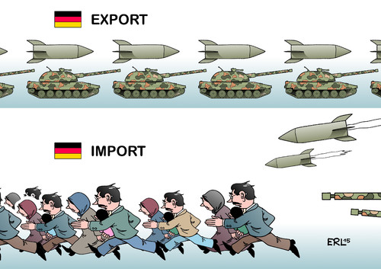
Was wir wollen

Mit einem Positionspapier (2018) und mit unten benannten Eingaben an die Frühjahrssynode 2019 haben wir die Evangelisch-Lutherische Kirche in Bayern unter anderem aufgefordert,

* sich für eine umfassende Friedensbildung in allen kirchlichen Handlungsfeldern einzusetzen,

* auf die Bundesregierung einzuwirken, dass sie ernsthafte und nachprüfbare Schritte auf dem Weg der Rüstungskonversion hin zu einem grundsätzlichen Verbot der Ausfuhr von Kriegswaffen und Rüstungsgütern unternimmt sowie für Ächtung, Abzug und das Verbot aller Atomwaffen eintritt,

* dafür einzutreten, dass anstelle einer weiteren Aufstockung des Militärhaushaltes mehr Steuergelder für Prävention und zivile Konfliktbearbeitung aufgebracht werden,

* eine/einen Friedensbeauftragte/n der ELKB zu berufen,

* Kriegssteuerverweigerern aus Gewissensgründen seelsorgerlichen Beistand zu leisten und sich für die Verabschiedung eines Zivilsteuergesetzes einzusetzen,

* eine theologische Stellungnahme zu Artikel 16 der Confessio Augustana (darin geht es u. a. um einen „gerechten Krieg“) zu beschließen und in geeigneter Form an die Gemeinden weiterzugeben.

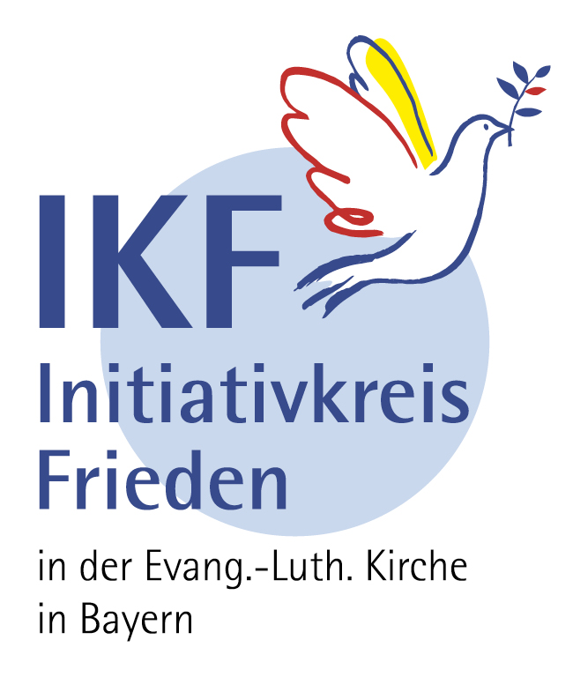
Wie und wo wir uns engagieren

Unsere bisherigen Aktionen bzw. Teilnahme an:

- Antrag an Landessynode ELKB 2012

- „Kirchen gegen Atomwaffen“
Ständige Mitarbeit im Projektteam vom
jährlich stattfindenden ‚Kirchlichen Aktionstag‘ am Fliegerhorst Büchel/Eifel

- Protestaktion einiger Mitglieder im Fliegerhorst Büchel in Form von gewaltfreiem Zivilen Ungehorsam bis hin zu einer Verfassungsbeschwerde

- Positionspapier an die Ev.-Luth. Kirche in Bayern (2018)

- Sechs Eingaben an die Landessynode 2019 der ELKB (siehe vorherige Spalte) und Präsenz mit IKF-Info-Stand

- Briefaktion innerhalb der ELKB an alle Dekanate zur Berufung von Friedensbeiräten 2020

- Mitveranstalter vom jährlichen Studien- tag christlicher Friedensorganisationen in Bayern – erstmals 2019 bis heute.
